COMUNICATO STAMPA

Würth Elektronik presenta la serie di induttori di potenza WE-MXGI per convertitori DC/DC
Resistenza estremamente ridotta, perdite esigue
Waldenburg (Germania), 10 luglio 2024 – Con la serie WE-MXGI Würth Elektronik offre un induttore di potenza con proprietà finora senza precedenti. Perdite nel nucleo estremamente ridotte, unite a una resistenza degli avvolgimenti (valore R_{DC}) più bassa in assoluto rispetto a tutti i prodotti analoghi sul mercato, consentono di ottenere la massima efficienza in applicazioni con regolatori switching. Questo risultato è stato ottenuto grazie al nucleo di materiale innovativo e a una geometria degli avvolgimenti ottimizzata.
L'induttore di potenza con tecnologia SMT WE-MXGI, schermato magneticamente e compatto, è la soluzione ideale per regolatori switching temporizzati ad alta frequenza con le nuove tecnologie transistor GaN e SiC. Con il nuovo induttore di potenza WE-MXGI gli sviluppatori hanno la possibilità di sviluppare progettazioni più efficienti, convertire potenze superiori e realizzare design più compatti.
La serie WE-MXGI è perfetta per convertitori DC/DC per Field Programmable Gate Array (FPGA), convertitori POL, alimentazione di potenza portatile come PDA o fotocamere digitali, schede madri e schede grafiche, dispositivi alimentati da batterie, dispositivi di comunicazione senza fili, alimentazioni di potenza per smartphone, tablet e altri dispositivi mobili. La tensione di esercizio è di circa 80 V (DC), la temperatura di esercizio va da -40 °C a 125 °C.
I nuovi induttori di potenza sono disponibili nelle dimensioni 4020 e 5030, con induttanze rispettivamente da 0,16 a 4,7 µH e da 0,22 a 10 µH e capacità di corrente fino a 28 A. Sono in programma altre dimensioni e valori.
La serie WE-MXGI è disponibile fin da subito. Vengono predisposti campioni gratuiti.

Immagini disponibili
Le seguenti immagini possono essere scaricate da internet e stampate: https://kk.htcm.de/press-releases/wuerth/

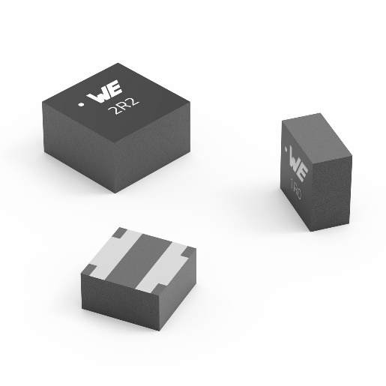Foto di: Würth Elektronik
L'induttore di potenza WE-MXGI si contraddistingue per R_{DC} e perdite AC estremamente ridotte

Informazioni sul gruppo Würth Elektronik eiSos
Il gruppo Würth Elektronik eiSos è produttore di componenti elettronici ed elettromeccanici per il settore dell'elettronica e lo sviluppo delle tecnologie per soluzioni elettroniche orientate al futuro. Würth Elektronik eiSos è uno dei maggiori produttori europei di componenti passivi, attivo in 50 Paesi, con stabilimenti in Europa, Asia e America settentrionale che riforniscono una clientela sempre crescente a livello mondiale.
La gamma di prodotti comprende componenti per la compatibilità elettromagnetica (CEM), induttori, trasformatori, componenti HF, varistori, condensatori, resistenze, quarzi, oscillatori, moduli d'alimentazione, bobine per il trasferimento wireless di potenza, LED, sensori, moduli radio, connettori, elementi per gli alimentatori di potenza, tasti e interruttori, tecnologia per la connessione, portafusibili e soluzioni per la trasmissione wireless dei dati. La gamma di prodotti è completata da soluzioni custom.
La disponibilità a magazzino di tutti i componenti del catalogo senza limite minimo d'ordine, i campioni gratuiti e l'elevato supporto dei nostri dipendenti specializzati e addetti alle vendite, così come la vasta scelta di strumenti per la selezione dei componenti, caratterizzano l'orientamento all'assistenza dell'impresa, unico nel suo genere.
Würth Elektronik fa parte del gruppo Würth, leader mondiale nell’ambito dello sviluppo, della produzione e della commercializzazione di materiale di montaggio e di fissaggio e offre impiego a 7900 dipendenti. Nel 2023 il Gruppo Würth Elektronik ha registrato un fatturato di 1,24 miliardi di Euro.

Würth Elektronik: more than you expect!
Per ulteriori informazioni consultare il sito www.we-online.com

Per ulteriori informazioni:  Würth Elektronik eiSos GmbH & Co. KG  Sarah Hurst  Clarita-Bernhard-Strasse 9  81249 München  Germania  Telefono: +49 7942 945-5186  E-Mail: sarah.hurst@we-online.de  www.we-online.com | Contatto per la stampa:  HighTech communications GmbH  Brigitte Basilio  Brunhamstrasse 21  81249 München  Germania  Telefono: +49 89 500778-20  E-Mail: b.basilio@htcm.de  www.htcm.de

